A202312622KL5

答案　C

解析　小明在最高点时，速度为零，受力分析如图；易知*F*合＝*mg*sin 30°，*F*1＝*mg*cos 30°，解得*F*1＝*mg*，*F*合≠0，故A错误，C正确；小明在最低点速度最大，设最低点秋千对小明的作用力大小为*F*2，由牛顿第二定律，可得*F*2－*mg*＝*ma*n＝*m*>0，易知，加速度不为零，秋千对小明的作用力*F*2大于*mg*，故B、D错误。

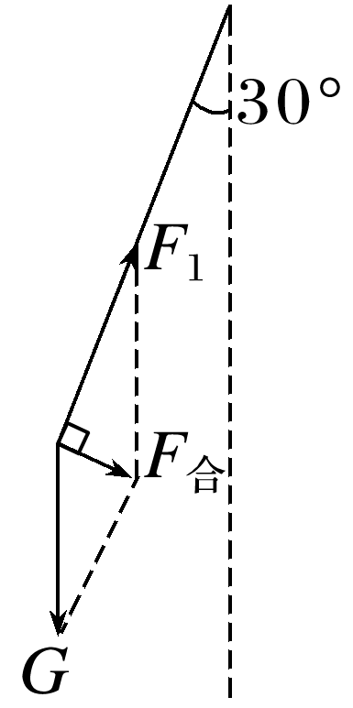

课时对点练

考点一　向心力的来源分析及计算